Lección 4: Escribamos números de tres dígitos
- Representemos números de tres dígitos usando numerales en base diez.

Calentamiento: Cuántos ves: Bloques
¿Cuántos ves? ¿Cómo lo sabes?, ¿qué ves?
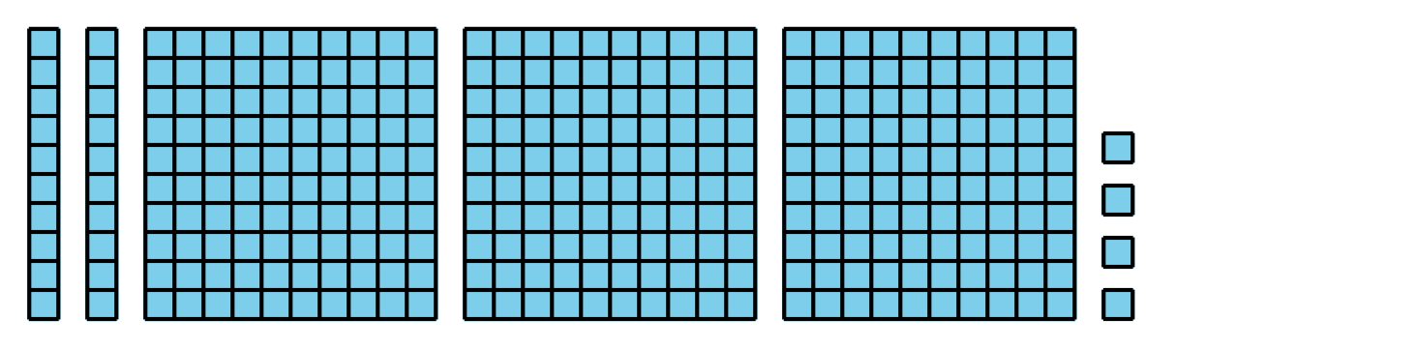
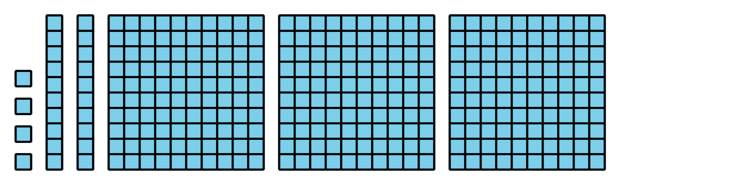
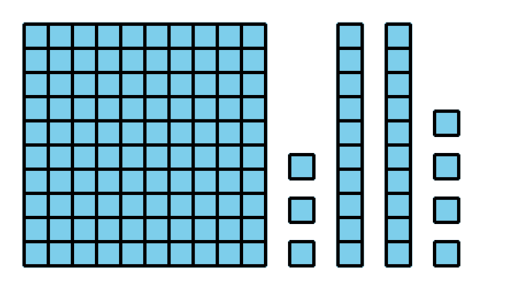

4.1: Acertijos sobre valor posicional
Resuelve cada acertijo y escribe el número de tres dígitos. Usa la tabla como ayuda para organizar los dígitos.
acertijo | centenas | decenas | unidades | número de tres dígitos
1
2
3
4
5
6
- Tengo 2 unidades, 7 decenas y 6 centenas.
- Tengo 3 unidades, 5 decenas y 2 centenas.
- Tengo 7 centenas, 5 unidades y 3 decenas.
- Tengo 5 centenas, ninguna decena y 9 unidades.
- Tengo 4 unidades, 6 decenas y 3 centenas.
- Tengo 8 decenas, 1 centena y ninguna unidad.

4.2: Dígitos en desorden
En cada caso, encuentra el número que hace que la ecuación sea verdadera. Si te ayuda, usa bloques en base diez o diagramas.
- 4 centenas $+$ 6 decenas $+$ 2 unidades $=$ __________
- 7 unidades $+$ 2 centenas $+$ 6 decenas $=$ __________
- 3 decenas $+$ 5 centenas $=$ __________
- 325 $=$ __________ centenas $+$ __________ unidades $+$ __________ decenas
- 70 $+$ 300 $+$ 2 $=$ __________
- 836 $=$ 6 $+$ 800 $+$ __________
- Clare y Elena encontraron el número que hace que la ecuación sea verdadera:
- 7 unidades $+$ 3 centenas $=$ __________.
- Ellas escribieron respuestas diferentes.
  - Clare escribió 7 unidades $+$ 3 centenas $=$ 37.
  - Elena escribió 7 unidades $+$ 3 centenas $=$ 307.
- ¿Con quién estás de acuerdo? Explica.
© CC BY 2021 Illustrative Mathematics®

